Санатории Унитарного предприятия «Белпрофсоюзкурорт»
В целях создания условий для массового санаторно-курортного лечения, оздоровления и отдыха членов профсоюза Советом Федерации профсоюзов Беларуси принято постановление Президиума №6 от 28.01.2016 г. «О предоставлении скидок».
В соответствии с вышеназванным постановлением членам профсоюза и детям членов профсоюза, из числа детей дошкольного возраста и учащихся учреждений общего среднего образования, при оздоровлении вместе с родителями предоставляются следующие скидки:
- в размере 25% - при приобретении санаторно-курортных путевок, реализуемых дочерними унитарными предприятиями УП «Белпрофсоюзкурорт» от их стоимости (Основание для предоставления скидки - справка, выдаваемая председателем первичной либо вышестоящей профсоюзной организации, заверенная подписью и печатью)
- в размере 25 % - со стоимости услуг по проживанию в гостиницах и на туристических базах системы Унитарного предприятия «Беларустурист».
Дополнительная информация о порядке предоставления скидок на услуги унитарных предприятий «Белпрофсоюзкурорт» и «Беларустурист» размещена на сайте названных организаций.

Санаторий | Месторасположение | Контактные телефоны | Электронная почта,  официальный сайт
Приднепровский  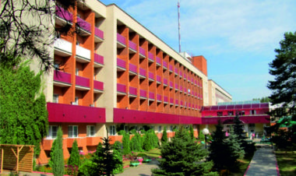 | 247674,  Гомельская область, Рогачевский район,  п. Приднепровский | +375 (2339) 7-80-71  +375 (2339) 7-81-43  +375 (2339) 7-81-61  +375 (2339) 7-81-35  +375 (2339) 7-81-54 (факс) | Skype: pridneprovskij.by_5  E-mail: info@pridneprovskij.by  www.pridneprovskij.by
Криница  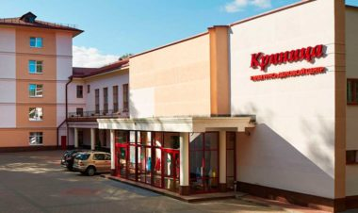 | 223028,  Минская область, Минский р-н,  а.г. Ждановичи | +375 (17) 509 96 37  +375 (17) 509 96 21  +375 (17) 509 96 34 | E-mail: san.krynitsa@gmail.com  www.krynitsa.by
Нарочанка  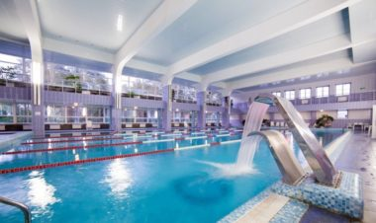 | 222395,  Минская область, Мядельский р-н, курортный поселок Нарочь,  ул. Туристская, 12а | +375 (1797) 45 1 28  +375 (29) 64 65 772  +375 (44) 778 70 14 | E-mail: narochhotel@mail.ru  infonarochanka@mail.ru  www.narochanochka.by
Белорусочка  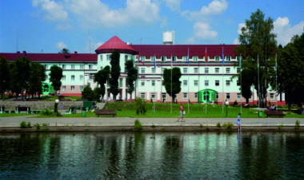 | 223031,  Минская область, Минский р-н,  а.г. Ждановичи | +375 17-544-90-00  +375 17-544-91-00  +375 29 62 77 666  +375 44 562 00 16 | Skype: belorusochka22, belorusochka33.  E-mail: san.belorusochka@mail.ru mail@belorusochka.com  www.belorusochka.com
Буг  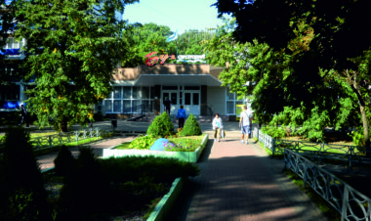 | 225103,  Брестская область, Жабинковский район | +375 (1641) 68-7-19  +37529 866 866 9  +37529 3 668 667  +375 (1641) 68-7-22(факс) | E-mail: bug-marketing@mail.ru  www.sunbug.by
имени В.И. Ленина  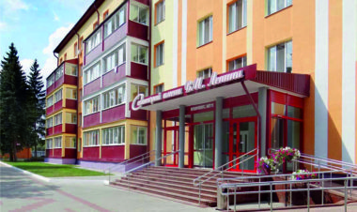 | 213801,  Могилевская область,  г. Бобруйск,  ул. Чонгарская, 193 | +375 (225) 49 14 56  +375 (225) 49 34 05 | E-mail:  sanatoriy-bobruisk@yandex.by  www.sanatoriy-bobruisk.by  www.bobr-san.com
Лесные озера  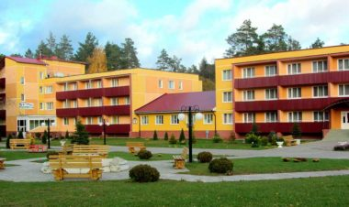 | 211481,  Витебская область, Ушачский р-н,  дер. Вашково, 5-а | +375 (2158) 5 70 89  +375 (2158) 5 28 67  +375 (29) 21 77 890 | E-mail: lesnyeozera@mail.ru  www.lesnyeozera.com
Лётцы  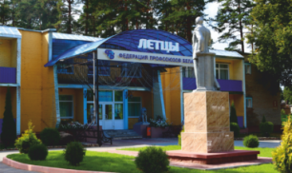 | 211230,  Витебская область, Витебский район, д. Малые Лётцы | +375 (212) 29 72 39  +375 (212) 29 73 35  +375 (212) 29 73 24  +375 (212) 29 73 92(факс) | E-mail: letzy1@mail.ru  www.letzy.by
Чёнки  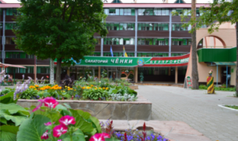 | 247001,  Гомельская область, Гомельский р-н,  дер. Чёнки, ул. Октябрьская, 113 | +375 (232) 94 32 63  +375 (232) 96 13 42 (факс)  +375 (44) 757 51 80 | Skype: chenki-san  E-mail: chenki@tut.by  www.chenki.by
Нарочь  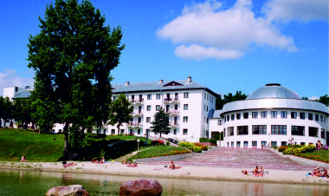 | 222395,  Минская область,  Мядельский р-н,  курортный поселок Нарочь,  ул. Зеленая, 1 | +375 (1797) 49 706  +375 (1797) 47 249 | E-mail:  sannaroch@sannaroch.com  www.sannaroch.com
Нарочанский  берег  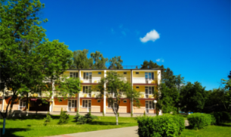 | 222395,  Минская область, Мядельский р-н, курортный поселок Нарочь, ул. Лесная, 3 | +375 (1797) 49 5 04  +375 (1797) 47 2 34  + 375 (29) 103 79 63  + 375 (29) 568 25 09 | E-mail: narbereg@mail.ru  www.narochbereg.by
Неман-72  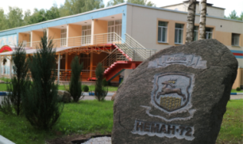 | 230031,  г. Гродно,ул. Санаторная, 23 | +375 (152) 48 06 96  +375 (152) 96 58 32  +375 (152) 96 35 42 | E-mail:  dsneman72@mail.grodno.by  marketing@neman72.by  www.neman72.by
Детский санаторий «Свислочь»  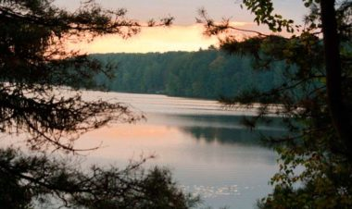 | 213714,  Могилевская обл., Осиповичский р-н,  а.г. Свислочь,  ул. Клименко, 139 | +375 (2235) 4 44 30  +375 (2235) 4 44 23 | E-mail: detsansvisloch@mail.ru  www.svisl.by

